# 功、功率、机械效率专题



**一、选择题（本题共12小题，每小题3分，共36分。在每小题给出的四个选项中，至少有一项符合题目要求）**

1．关于功率、机械效率的说法正确的是

A．有用功做得多的机器机械效率一定高

B．机械效率高的机器功率一定大

C．功率小的机器做功慢

D．功率大的机器做功时间一定短

【答案】C

2．用如图所示滑轮组提起重300 N的货物，人所用的拉力为200 N，当物体上升1 m高度时（不计绳重和摩擦），在此过程中下面说法正确的是

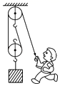

A．拉力所做的总功为200 JB．提升货物所做的有用功为300 J

C．额外功为50 JD．滑轮组的机械效率为80%

【答案】B

3．甲乙两个滑轮组如图所示，其中的每一个滑轮都相同，用它们分别将重物*G*1、*G*2提高相同的高度，不计滑轮组的摩擦，下列说法中正确的

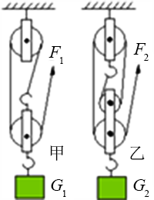

A．若*G*1=*G*2，拉力做的额外功相同

B．若*G*1=*G*2，拉力做的总功相同

C．若*G*1=*G*2，甲的机械效率大于乙的机械效率

D．用甲乙其中的任何一个滑轮组提起不同的重物，机械效率不变

【答案】C

4．如图，将一个重物分别沿光滑斜面*AC*、*BC*以相同的速度匀速拉到顶端*C*，已知*AC*>*CB*，所用拉力大小分别是*F*1、*F*2，拉力所做的功分别是*W*1、*W*2，做功的功率分别是*P*1、*P*2，则

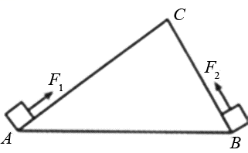

A．*F*1<*F*2*W*1=*W*2*P*1<*P*2

B．*F*1>*F*2*W*1>*W*2*P*1>*P*2

C．*F*1=*F*2*W*1=*W*2*P*1=*P*2

D．*F*1<*F*2*W*1<*W*2*P*1<*P*2

【答案】A

5．用如图所示的装置研究滑轮组机械效率，下列说法不正确的是



A．弹簧测力计通常要竖直向上匀速拉动

B．测量机械效率的原理*η*＝×100%

C．机械效率与动滑轮重力的大小有关

D．提高机械效率可以通过减小钩码的重力来实现

【答案】D

6．汽车上坡时，驾驶员要换成低档，以减小汽车的行驶速度，这样做的目的是

A．省功 B．安全

C．减小摩擦 D．增加爬坡的牵引力

【答案】D

7．一搬运工用100 N的水平推力，将重为500 N的箱子，以0.4 m/s的速度在水平地面上匀速推动了50 s。在此过程中下列说法正确的是

A．木箱受到的摩擦力小于100 N

B．重力所做的功为1×104 J

C．推力所做的功40 J

D．推力做功的功率为40 W

【答案】D

8．如图所示，某同学正在进行手抛鸡蛋表演。由图可估算出鸡蛋从最高点落到手中的过程中，鸡蛋重力做的功最接近于

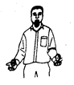

A．0.02 J B．0.2 J C．2 J D．20 J

【答案】B

9．如图所示，作用在杠杆一端且始终与杠杆垂直的力*F*，将杠杆缓慢地由位置*A*拉至水平位置*B*，力*F*的大小在这个过程中的变化情况是

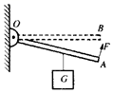

A．变大 B．变小

C．不变 D．先变大后变小

【答案】A

10．图中四个机械属于费力机械的是

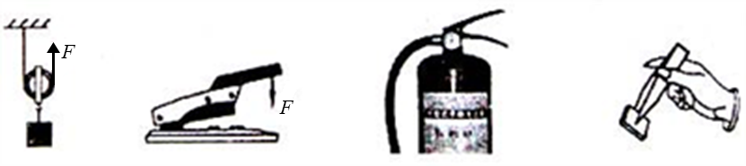

A．动滑轮 B．订书机 C．灭火器手柄 D．镊子

【答案】D

11．如图所示，斜面长5m，高1 m，木块重100 N，小明用*F*=32 N的力将物体从底端沿斜面匀速拉到顶端，则

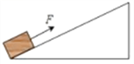

A．小明做的有用功为32 J

B．小明做的总功为160 J

C．斜面的机械效率为20%

D．木块受到的摩擦力为32 N

【答案】B

12．一定质量的物体在水平拉力的作用下沿同一水平面运动，物体运动的路程*s*–时间*t*图象如图所示，根据图象，下列判断正确的是

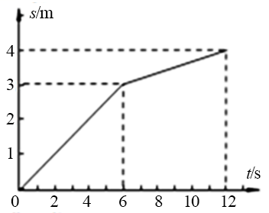

A．物体10 s时的速度大于4 s时的速度

B．0~6 s拉力对物体所做的功大于6~12s拉力对物体所做的功

C．0~6 s拉力对物体做功的功率小于6~12 s拉力对物体做功的功率

D．0~6 s物体所受的拉力大于6~12 s物体所受的拉力

【答案】B

**二、填空题（本题共5小题，每空1分，共16分）**

13．如图所示，轻质杠杆*AB*上的*OA*:*OB*=3:2，用*F*=30 N竖直向下的力压杠杆*A*端，使*A*端下降15 cm，则*F*所做的功*W*=_________J，物体重*G*=________N。

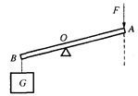

【答案】4.5 45

14．一台抽水机动力的功率是12 kW，抽水时的机械效率是80％，那么5 min抽水机动力做的功为______J，5 min内它可以把________N的水抽到10 m高的水塔上去。

【答案】3.6×106 2.88×105

15．一物体质量为18 kg，其所受重力为_______N。如图所示，小明用定滑轮将该物体在4 s内匀速提高2 m，所用拉力为200 N。此过程中，小明做的有用功是_______J，拉力的功率是_______W，定滑轮的机械效率是_______。（*g*取10 N/kg）



【答案】180 360 100 90%

16．为了将重为600 N的物体运送到6 m高的楼顶上，甲工人利用图甲的滑轮组施加300 N拉力在30 s的时间内完成任务，此过程中绳子自由端移动的距离为_______m，拉力的功率为________W；乙工人搭建了图乙所示的斜面，斜面长12 m、高6 m，乙工人沿斜面方向施加400 N的拉力匀速将重物也成功运送到楼顶，该过程中斜面的机械效率为________，物体所受斜面的摩擦力为_______N。

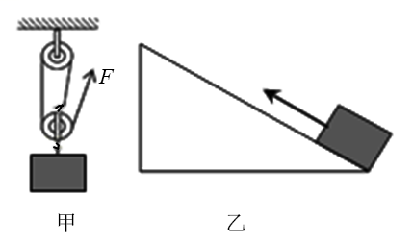

【答案】18 180 75% 100

17．跳绳是冬季的一种健身运动，旁人看起来似乎很简单，然而亲自跳起来就会感到运动量是相当大的。有位同学对此作了专门研究：跳绳者的质量*m*=50 kg，跳绳者的重心髙度随时间变化的情况如图所示。根据所给条件可估算出此跳绳者在1分钟内共跳________次，共停留_________s；他每跳一次克服重力做功为________J，做功的平均功率为_______W。

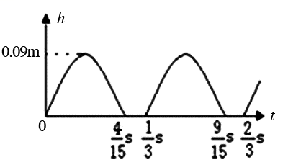

【答案】180 12 45 135

**三、作图题（本题共3小题，每题2分，共6分）**

18．如图所示的杠杆*AOB*，在杠杆*A*端挂一重物*G*，要求在*B*点施加一个最小的力，使杠杆在如图所示的位置平衡，请画出需要施加的最小的力的示意图。

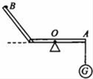

【答案】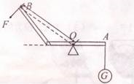

19．图中，（a）是打开的汽车后备箱盖，它被液压杆支撑（不计后备箱盖重）。关箱盖时，它可看作一个杠杆，（b）是其简化图：*O*是支点，*F*2是液压杆作用在*A*点的阻力。请在图（b）中画出阻力臂*l*2及在*B*点关上后备箱盖的最小动力*F*1的示意图。

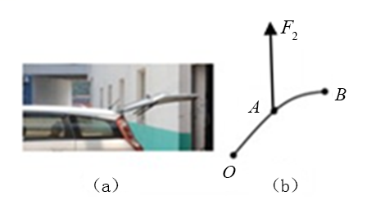

【答案】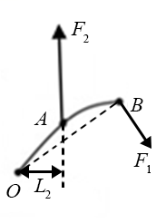

20．用滑轮组将陷在泥中汽车拉出来，试在图中画出最省力的绕绳方法。



【答案】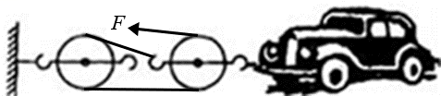

**四、实验探究题（本题共3小题，每空2分，共28分）**

21．在“探究杠杆的平衡条件”实验中。

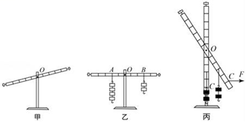

（1）图甲中，为使杠杆在水平位置平衡，应将右端的平衡螺母向_______侧调节。

（2）图乙中，杠杆恰好处于水平平衡状态，若在*A*处下方再挂一个钩码，则*B*处所挂钩码须向右移动_______格，可使杠杆在水平位置再次平衡。实验过程中始终保持杠杆水平平衡，这样做的目的是____________________。

（3）同学们还想探究当动力和阻力在杠杆同侧时杠杆的平衡情况，于是她将杠杆左侧的所有钩码拿掉，结果杠杆转至竖直位置，如图丙所示，小丽在*C*点施加一个始终水平向右的拉力*F*，却发现无论用多大的力都不能将杠杆拉至水平位置平衡，你认为原因是_____________________________。

（4）通过交流，同学们认为（3）问中拉力是做功的。如果水平向右的拉力*F*大小不变，*OC*长*L*，将杠杆从竖直位置拉着转过30°的过程中，拉力*F*做功为________。

【答案】（1）右（2）2 便于测量力臂（3）水平位置时动力臂为零杠杆无法平衡（4）*FL*

22．迎迎在“测滑轮组机械效率”的实验中，用如图甲所示的滑轮组进行了三次实验，实验数据如下表：

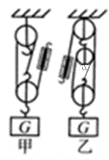

|  |  |  |  |  |
| --- | --- | --- | --- | --- |
| 实验次数 | 物重*G*/N | 物体上升高度*h*/cm | 弹簧秤示数*F*/N | 弹簧秤移动距离*s*/cm |
| 1 | 6 | 3 | 2.5 | 9 |
| 2 | 6 | 5 | 2.5 | 17 |
| 3 | 6 | 8 | 2.5 | 24 |

（1）表格中有一个错误的数据是__________；

（2）第三次实验中滑轮组的机械效率是__________；

（3）妮妮在迎迎实验的基础上多使用了一个滑轮，如图乙所示，也做了同样的实验，在忽略绳重和摩擦的情况下，妮妮发现她算出的滑轮组的机械效率与迎迎测算的相同，这是因为____________________________________________。

【答案】（1）17 （2）80％（3）滑轮组的机械效率与物体的重力和动滑轮的重力有关

23．针对“斜面的倾斜程度与斜面的机械效率有怎样的关系？”这个问题，某同学利用同一木板，搭成不同倾角的斜面，将同一小车沿斜面匀速拉动，如图所示，记录实验数据如下表。

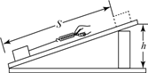

|  |  |  |  |  |  |  |  |  |
| --- | --- | --- | --- | --- | --- | --- | --- | --- |
| 实验次数 | 斜面倾斜程度 | 小车重力*G*/N | 小车上升高度*h*/cm | 沿斜面拉力*F*/N | 小车移动距离*s*/m | 有用功*W*/J | 总功*W*/J | 机械效率*η* |
| 1 | 较缓 | 4.0 | 0.2 | 0.9 | 1.2 | 0.8 | 1.08 | 74% |
| 2 | 较陡 | 4.0 | 0.3 | 1.2 | 1.2 | 1.2 | 1.44 | 83% |
| 3 | 最陡 | 4.0 | 0.4 | 1.5 | 1.2 | 1.6 | ① | ② |

（）请你将该同学第三次的实验数据补充完整：①__________；②__________（保留整数）。

（）分析实验数据可知，在粗糙程度相同的情况下，斜面省力情况与斜面倾斜程度的关系是：________________________________________。

（）分析实验数据可知：在粗糙程度相同的情况下，斜面的机械效率与斜面倾斜程度的关系是：________________________________________。

（）如果该同学还要进一步探究“斜面机械效率与物重的关系”，实验时应控制小车移动的距离、__________和__________不变。

【答案】（1）1.80 89% （2）斜面越陡越费力（3）斜面越陡机械效率越高（4）斜面的粗糙程度斜面的倾斜程度

**五、计算题（本题共2小题，共14分）**

24．（6分）小明在探究利用杠杆做功的实践活动中，把重*G*为285 N的重物挂在杠杆的中点，用手竖直提起杆的一端，使物体缓慢匀速提升，如图所示。

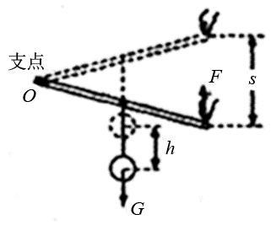

（1）若不计杠杆自身重力和摩擦，求拉力*F*的大小？

（2）如杠杆是一根重为15 N、质量均匀的硬棒，小明利用此杠杆2 s内将重物提升了0.1 m，则小明使用杠杆所做的有用功是多大？机械效率是多大？

【答案】（1）142.5 N （2）95%

25．（8分）小雨通过如图甲所示滑轮组将水中物体匀速提升至空中，他所用拉力*F*与绳子自由端移动的距离*s*的关系图象如图乙所示。其中物体在空中匀速上升过程中滑轮组的机械效率为85%。每个滑轮等重，不计绳重、摩擦和水的阻力。（*g*取10 N/kg）求：

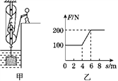

（1）物体在空中上升1 m，小雨做的功是多少？

（2）每个滑轮的重力是多少？

（3）物体的密度是多少？

【答案】（1）800 J（2）60 N（3）1.7×103 kg/m3